윗글을 바탕으로 <보기>를 이해한 내용으로 적절하지 않은 것은? [3점]

○○ 인터넷 카페의 이용자 A는 a, B는 b, C는 c라는 ID를 사용한다. 박사 학위 소지자인 A는 □□ 전시관의 해설사이고, B는 같은 전시관에서 물고기 관리를 혼자 전담한다. 이 전시관의 누리집에는 직무별로 담당자가 공개되어 있다. 어떤 사람이 □□ 전시관에서 A의 해설을 듣고 A의 실명을 언급한 후기를 카페 게시판에 올리자 다음과 같은 댓글이 달렸다.

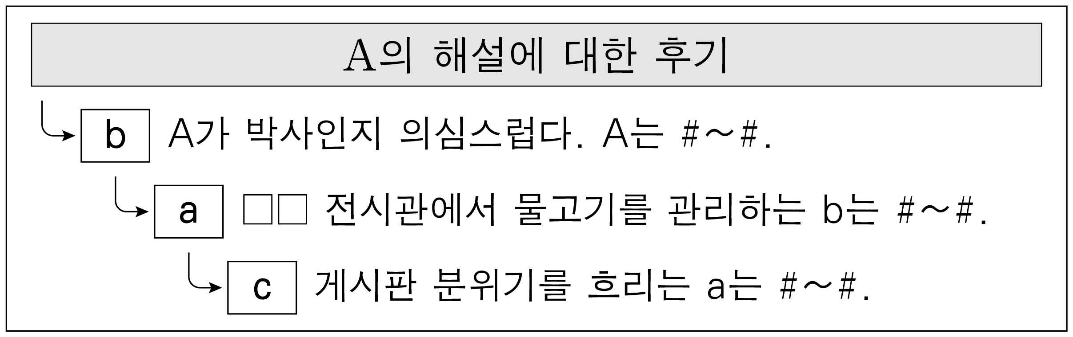

(단, ‘#～# ’는 명예를 훼손하거나 모욕을 주는 표현이고 A, B, C는 실명이다. ID로는 그 사용자의 개인 정보를 알 수 없으며, A, B, C의 법적 책임에 영향을 미치는 다른 요소는 고려하지 않는다.)

① ㉮는 B가 가해자로서의 법적 책임을 져야 하지만 C는 가해자로서의 법적 책임을 지지 않는다고 보겠군.

② ㉯는 B가 가해자로서의 법적 책임을 져야 하지만 A는 가해자로서의 법적 책임을 지지 않는다고 보겠군.

③ ㉮와 ㉰는 A가 가해자로서의 법적 책임을 져야 하는지의 여부에 대해 같게 보겠군.

④ ㉯와 ㉰는 B가 가해자로서의 법적 책임을 져야 하는지의 여부에 대해 같게 보겠군.

⑤ ㉮, ㉯, ㉰가, C가 가해자로서의 법적 책임을 져야 하는지의 여부에 대해 판단한 내용이 모두 같지는 않겠군.